Gruppe innlevering 2 IS104 - Innlevering 19.09.13

Gruppe nr. 1 – Workaholics

Tor Erik Kaalaas, Behzad Zafar, Jens Holm, Sondre Lind

Tittel på prosjekt: markensgate.no

**Oppgave 2**

Forside markensgate.no

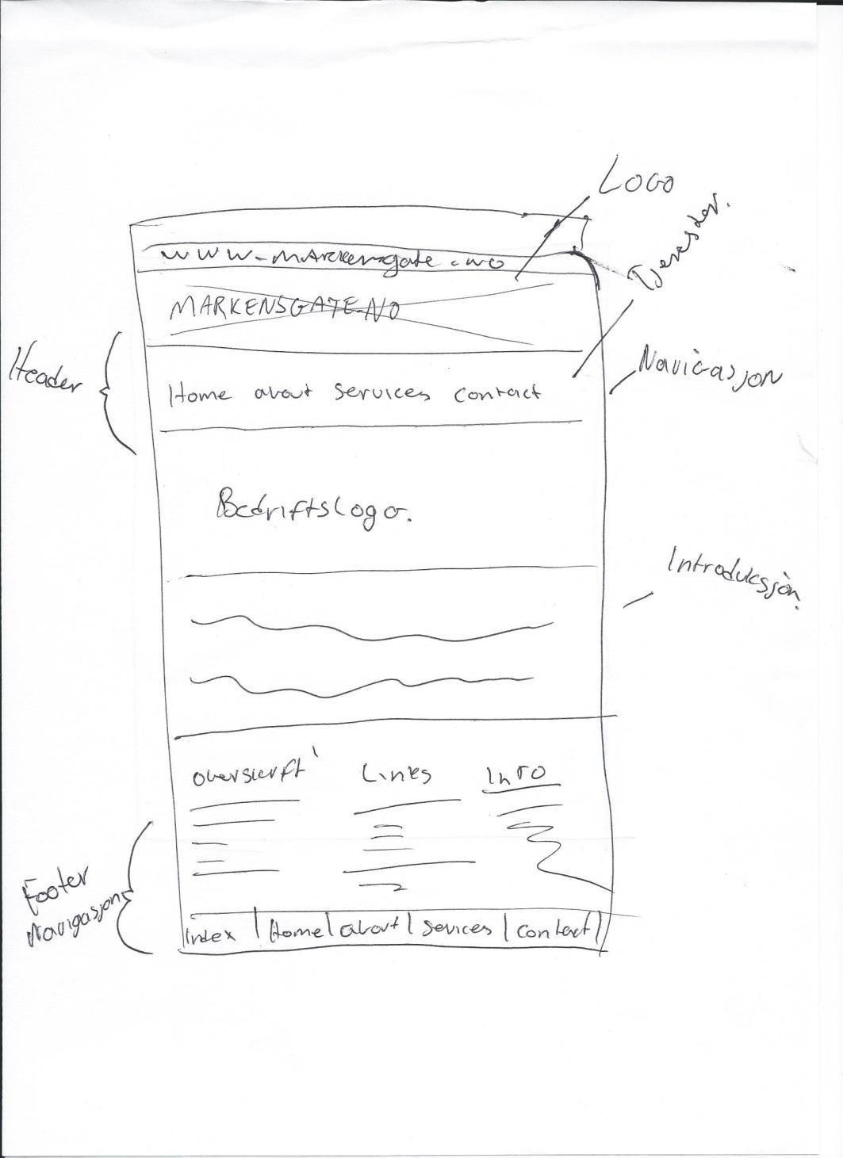

Oppgave 3 – Scenarios med skisser

**Sondre:**

Markedføring for bedrifter i markensgate

Tor eier en butikk i Markensgate, tor planlegger å ha et stort salg i butikken sin og leter etter metoder å promotere salget slik at han får solgt mest mulig varer. Han setter ut plakater utenfor butikken slik at forbigående får med seg at det er salg, men han savner fortsatt folket som sitter hjemme. Derfor vil han promotere dette over nettet også. Han søker etter tjenester som gjør dette og finner lokale Markensgate.no.

Han trykker seg inn på siden og leter etter et sted å kontakte oss. Øverst på siden finner han en  av fire faner som sier “Kontakt oss”. Han klikker seg videre og det kommer opp en side som viser kontaktinformasjon med mail og telefonnummer. Videre tar Tor kontakt med eierne av markensgate.no og de blir i enighet hvordan de vil promotere det.

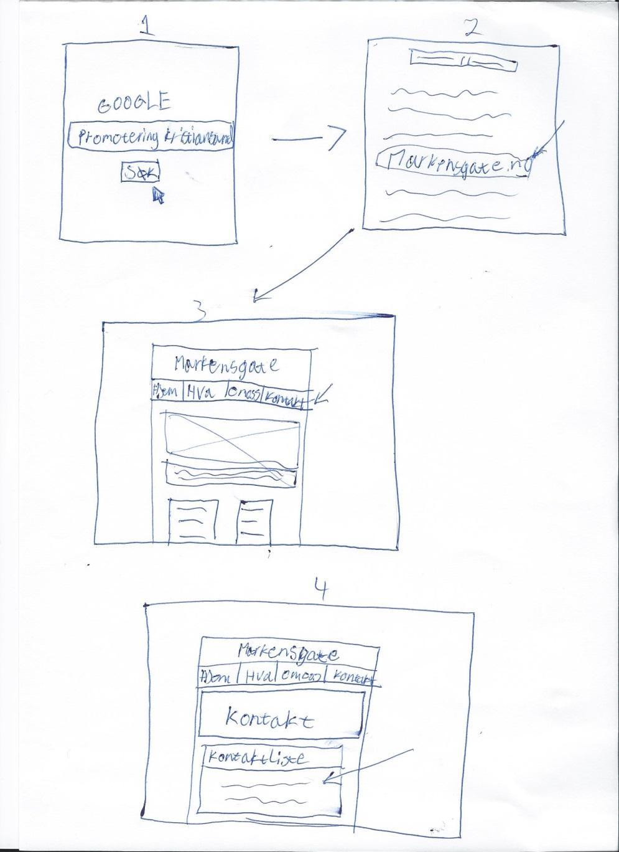

**Behzad:**

Kunder finner butikker i Markensgate - Rullegardin

Jens er ny i Kristiansand og har lyst til å dra til byen å handle sko. Før han drar til byen gjør han et google søk på “skobutikker i kristiansand”.  Der finner han link til Markensgate.no. Jens klikker på denne linken og finner først en oversikt over alle butikker/restauranter i markensgate.  Det er et rullegardin øverst midt på siden, Jens trykker på dette rullegardinet og kan velge “Sko”. Når Jens trykker på denne linken, kommer han til en oversikt, der han kan velge mellom 4 linker til 4 forskjellige skobutikker. Linkene har logo og navn.- Han klikker på “skoland” og kommer til en side som har mer informajson om butikken skoland og en link til hjemmesiden deres og et kart som beskriver hvor butikken befinner seg.

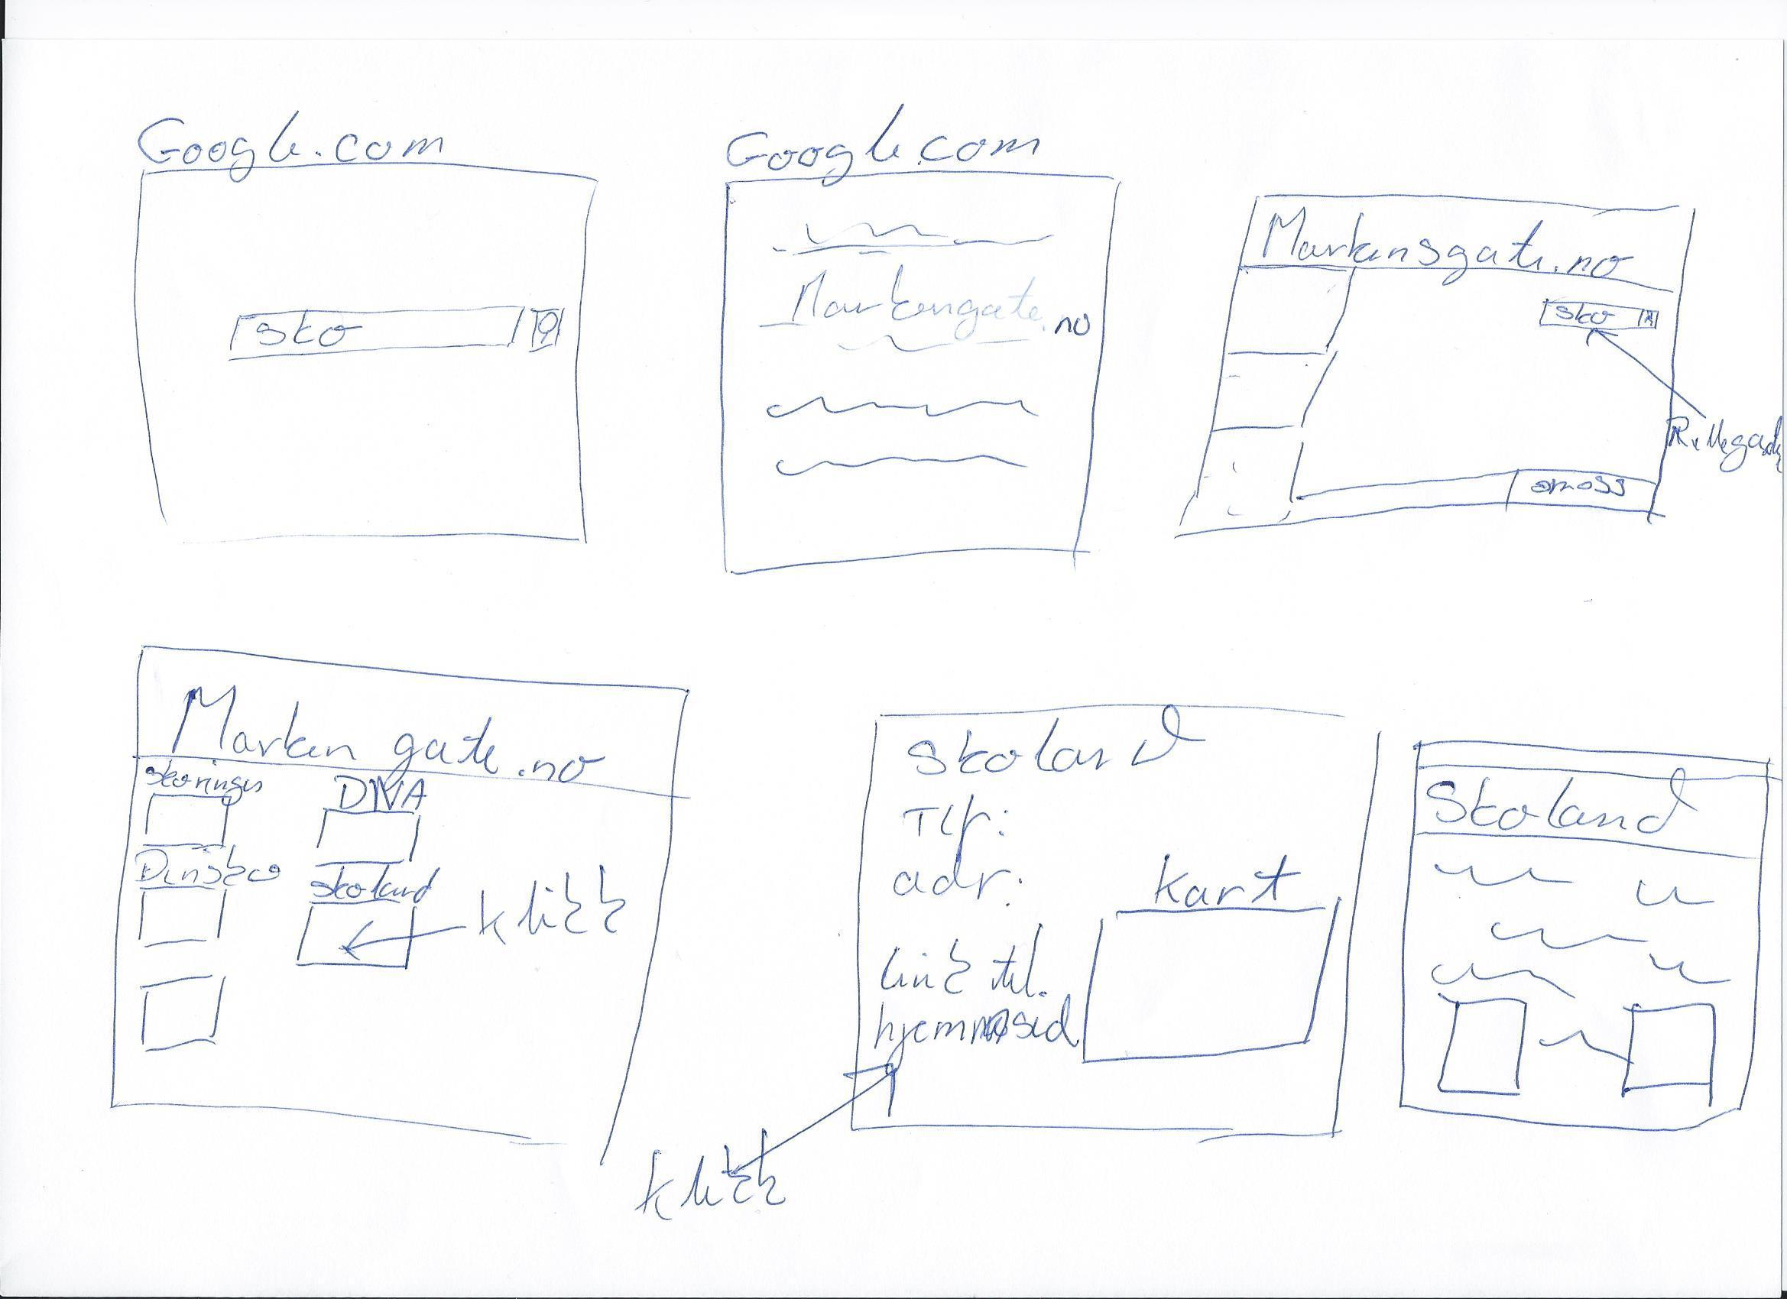

**Tor Erik:**

Brukerforum - (Tilbakemelding og info fra besøkende)

Tone har handlet en genser på Vivekes i Markensgate i Kristiasnsand. Hun fant butikken gjennom nettoportalen “markensgate.no”, etter å ha søkt etter “klesbutikker i kristianasand” på google.no. Tone opplevde at genseren hennes var ødelagt når hun kom hjem, det virker som om det hele er en produksjonsfeil. Neste dag returnerer Tone til butikken, der hun møter en hyggelig og profesjonell ansatt, som beklager at hun fikk en vare med produksjonsfeil og erstatter genseren med en ny, feilfri genser. Hun får og et gavekort i butikken, pålydende 100,-

Den samme kvelden tenker Tone at hun var overrasket over den flotte kundebehandlingen hun fikk, og at hun kunne tenke seg å skryte litt av butikken. På nytt søker hun opp butikken på markensgate.no, via google.no, og kommer først til portalens frontside. Hun husker fra sist hun besøkte siden, at hun kunne finne vivekes i oversikten over butikker på siden. Når hun gjør dette, får hun opp Vivekes side på markensgate.no. Hun finner på denne siden opplysninger om Vivekes, samt et felt der det står forum. Dette feltet endrer cursor når hun “muser” over og det ser ut som om det kommer til å skje noe om hun trykker. Tone er en erfaren internet bruker og hun vet at dette antageligvis betyr at når hun trykker på knappen, så vil hun bli ført videre til et forum, noe som også skjer. Når hun trykker på denne knappen, blir hun linket til en forumside, med en velkomsthilsen, der butikken ber om ris og ros og andre tilbakemeldigner fra kundene sine. Det finnes flere typer forum som Tone kan velge, blandt annet ett forum som er kalt “ris og ros” Når hun trykker på denne knappen, linkes hun til dette forum, hvor hun får flere valg. Hun kan feks. velge;  “ny tråd” og hun gjør dette. Det popper opp en dialogboks, der Tone kan skrive en overskrift, og en større dialogboks som tydeligvis skal være innholdet i tråden. Tone skriver om sine positive opplevelser med butikken og den ødelagte genseren, og forteller at hun kan anbefale å handle i denne butikken, på det aller varmeste. Når hun har komponert meldingen, kan hun velge å trykke på en knapp som heter “legg til”. Hun gjør dette og blir da linket videre til en side der hun nå kan se overskriften sin blandt mange andre overskrifter.

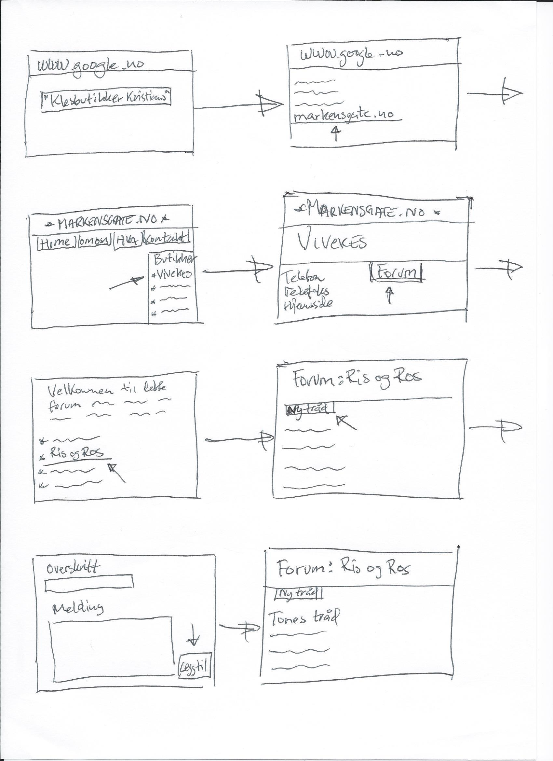

**Jens:**

Workaholics har fått H&M i markensgate som kunde. Etter at H&M ble kunde hos Workaholics har kunde besøket i butikken økt med 12% iløpet av de første 6 mndene. Siden H&M har betalt for tjenesten så lurer de på om markedsføringen i markensgate.no har vært med på denne økningen. Ved hjelp av brukernavn og passord kan daglig leder Bente-Berit logge seg inn på en webbasert database på markensgate.no sine sider. Der vil hun kunne se hvor mange treff markensgate.no/H&M har fått iløpet av de siste 6 mndene. Her kan Bente-Berit også se hvor mange treff H&M har fått via google søk som :H&M Kristiansand/Markensgate. Vis Bente-Berit ikke har mulighet eller kompetanse til å bruke en datamaskin, vil henne få en e-post med tallene.

